**Code :**

clc;

clear all;

close all;

pi=3.14;

n=1.46;

l=[0.63 1 1.3].*10^-6;

p=0.286;

b=7.*(10.^-11);

k=1.381.*(10.^-23);

t=1400;

y=(8.*((pi).^3).*((n).^8).*((p).^2).*b.*k.*t)./(3.*((l).^4))

l1=850:100:1550;

y1=(8.*((pi).^3).*((n).^8).*((p).^2).*b.*k.*t)./(3.*((l1).^4))

plot(l1,y1);

xlabel('lambda')

ylabel('loss in optical fiber')

alpha=exp(-(y.*1000));

disp('alpha=');

disp(alpha)

a=1./alpha;

alphadb=-10.*log10(alpha);

disp('alphadb=');

disp(alphadb)

**Output :**

y =

0.0012 0.0002 0.0001

y1 =

1.0e-39 *

0.3615 0.2317 0.1552 0.1079 0.0773 0.0568 0.0427 0.0327

alpha=

0.3019 0.8280 0.9361

alphadb=

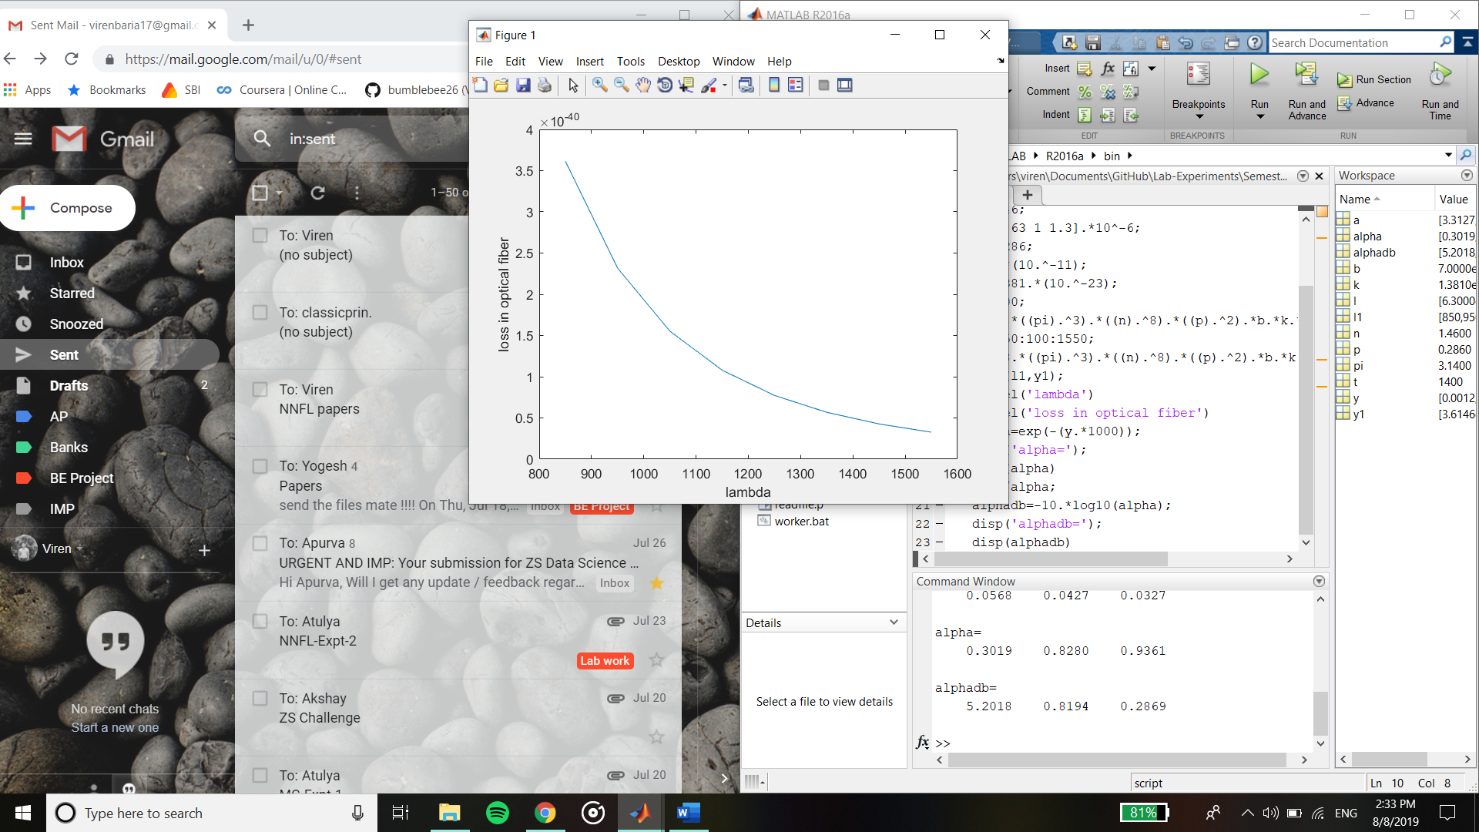 5.2018 0.8194 0.2869